Multiplataforma de Rutas de Transporte Urbano — Piura (PiuraGo)
Avance de Proyecto Final 1 — Semana 05

Alama Cuello, Leyter Harvey
Castro Ortega, Yolanda Isabel
Cordova Peña, Mia Fernanda
Quezada Girón, Iván Alfonso
Zapata Cornejo, Ivan

Escuela de Ingeniería de Sistemas e Informática, Facultad de Ingeniería,
Universidad Tecnológica del Perú
Curso Integrador I: Sistemas Software
Ing. Luis A. Zapata Mantilla
Piura, Perú — 2026

Índice
1. Introducción
1.1. Contexto del problema
1.2. Objetivos del proyecto
1.3. Alcance de la solución
2. Planificación y Análisis
2.1. Lean Canvas del proyecto
2.2. Planificación con PMBOK
2.2.1. Project Charter
2.2.2. Cronograma (Gantt)
2.2.3. Work Breakdown Structure (WBS)
2.3. Toma de requerimientos
2.3.1. Requerimientos funcionales
2.3.2. Requerimientos no funcionales
2.3.3. Clasificación DINO / MoSCoW
Referencias

1. Introducción

1.1. Contexto del problema
En Piura, el transporte urbano opera principalmente a través de combis y colectivos gestionados por empresas privadas informales, sin un sistema centralizado que informe a los usuarios sobre la ubicación de las unidades, el tiempo estimado de llegada a un paradero o las franjas horarias y zonas de mayor congestión. Las rutas frecuentadas por estudiantes y trabajadores que se desplazan hacia zonas como el Centro de Piura, la Universidad Nacional de Piura, la UDEP o los principales centros comerciales presentan alta variabilidad en los tiempos de espera, agravada por el tráfico en horas punta (7:00–9:00 a. m. y 5:30–7:30 p. m.) y por la falta de información pública sobre horarios y recorridos.
Esta incertidumbre genera pérdida de tiempo, dificultad para planificar desplazamientos y una percepción de baja confiabilidad del servicio. A diferencia de ciudades con sistemas de transporte formal, como el Metropolitano en Lima, Piura carece de una plataforma digital que centralice información de rutas, paraderos y tiempos de llegada para el transporte urbano existente.
El público objetivo son los usuarios cotidianos del transporte urbano en Piura, principalmente estudiantes universitarios y trabajadores, que actualmente dependen de la experiencia previa, de recomendaciones informales o simplemente de esperar en el paradero sin ninguna referencia de tiempo. Dado que las empresas de combis no cuentan con GPS instalado en sus unidades ni existe convenio con el equipo para acceder a esa información, la solución adopta un enfoque colaborativo: aprovechar el GPS de los propios pasajeros a bordo para estimar la posición de las unidades, calcular tiempos de llegada y detectar tramos y horarios de mayor congestión, sin depender de hardware instalado en las combis.

1.2. Objetivos del proyecto

Objetivo general
Contribuir a mejorar la gestión del tráfico y el flujo del transporte urbano en Piura mediante una aplicación móvil multiplataforma que, a partir del GPS colaborativo de los propios pasajeros, brinde información sobre rutas, tiempos estimados de llegada y zonas u horarios de mayor congestión, permitiendo a los usuarios planificar mejor sus desplazamientos y distribuir la demanda de transporte de forma más informada.

Objetivos específicos
- Diseñar e implementar un módulo de consulta de rutas y paraderos que permita al usuario identificar las combis disponibles y sus puntos de parada en la ciudad de Piura.
- Desarrollar un servicio de cálculo de ETA basado en los reportes de ubicación GPS enviados por pasajeros colaboradores, aplicando una arquitectura MVC + DAO bajo principios SOLID, que ayude al usuario a evitar tiempos de espera innecesarios en los paraderos.
- Construir un mapa interactivo con la posición estimada de las unidades y un dashboard de zonas y franjas horarias de mayor congestión, que permita a los usuarios identificar patrones de tráfico y ajustar sus horarios o rutas de desplazamiento.

1.3. Alcance de la solución
El alcance del proyecto se delimita explícitamente para que el equipo pueda completarlo dentro de las 18 semanas del curso, priorizando la demostración de la arquitectura (MVC + DAO + SOLID + TDD), el modelo de datos y el flujo funcional completo, sin depender de infraestructura externa fuera de control del equipo.

Dentro del alcance
- Registro y autenticación básica de usuarios (JWT).
- Consulta de rutas disponibles y sus paraderos asociados, con nombre, ubicación y orden secuencial.
- Captura del GPS del pasajero mientras viaja en una unidad, para reportar su posición como colaborador activo de esa ruta.
- Cálculo de ETA de una unidad hacia un paradero seleccionado, en base a los reportes de ubicación GPS más recientes enviados por los pasajeros colaboradores a bordo.
- Mapa interactivo (Flutter + flutter_map) con la posición estimada de las unidades, actualizada mediante polling HTTP cada 5–10 segundos.
- Dashboard de “horas calientes”: franjas horarias y tramos de ruta con mayor congestión, calculado sobre el histórico de reportes GPS.
- Notificación tipo geofencing (fase final, opcional): aviso al usuario cuando su unidad está cerca de su paradero.

Fuera del alcance
- Cobertura garantizada en rutas sin colaboradores activos: la precisión del ETA y del mapa depende de que haya pasajeros compartiendo su ubicación en ese momento.
- Comunicación en tiempo real verdadero vía WebSockets: se reemplaza por polling HTTP, que cumple el mismo objetivo visual con menor complejidad de infraestructura.
- Verificación de identidad o validación de que el colaborador efectivamente se encuentra a bordo de la unidad reportada (se asume buena fe del usuario en esta fase piloto).
- Integración con sistemas de pago o venta de pasajes.
- Gestión administrativa para las empresas de transporte (altas/bajas de unidades en producción real).

2. Planificación y Análisis

2.1. Lean Canvas del proyecto
A continuación se describe cada componente del Lean Canvas elaborado por el equipo para el proyecto de rutas de transporte urbano en Piura. La imagen del canvas completo fue elaborada en Canva y se muestra en la Figura 1.
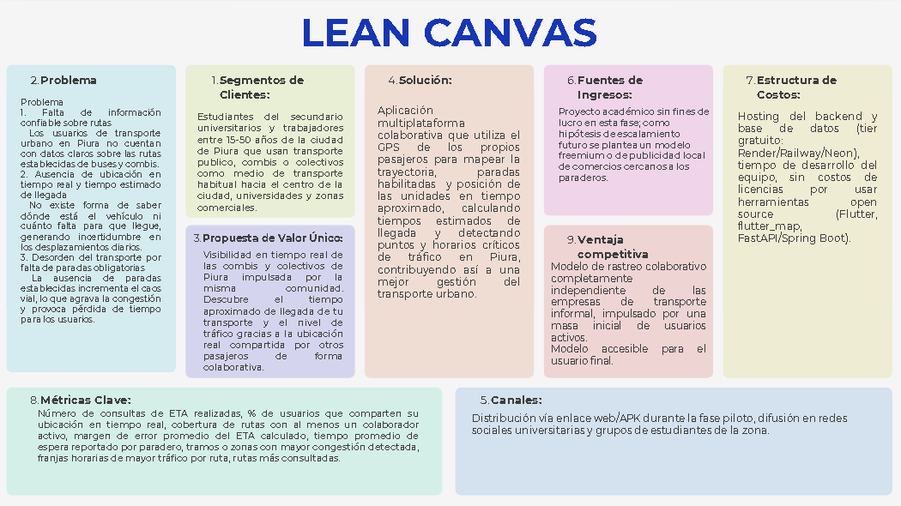
Figura 1. Lean Canvas del proyecto PiuraGo.
El problema identificado es la falta de información confiable sobre rutas, la ausencia de ubicación en tiempo real y el desorden del transporte por falta de paradas obligatorias. El segmento de clientes son estudiantes universitarios y trabajadores de 15 a 50 años que usan transporte público en Piura. La propuesta de valor única es ofrecer visibilidad en tiempo real de las combis y colectivos impulsada por la misma comunidad de pasajeros, sin depender de hardware instalado en las unidades. La solución consiste en una aplicación multiplataforma colaborativa que utiliza el GPS de los propios pasajeros para mapear la trayectoria, las paradas habilitadas y la posición aproximada de las unidades, calculando tiempos estimados de llegada y detectando puntos y horarios críticos de tráfico.
Los canales de distribución previstos son un enlace web y APK durante la fase piloto, con difusión en redes sociales universitarias y grupos de estudiantes de la zona. Como fuente de ingresos, al tratarse de un proyecto académico sin fines de lucro, se plantea como hipótesis de escalamiento futuro un modelo freemium o de publicidad local de comercios cercanos a los paraderos. La estructura de costos se limita al hosting del backend y la base de datos en planes gratuitos (Render/Railway/Neon), al tiempo de desarrollo del equipo y al uso de herramientas open source (Flutter, flutter_map, Spring Boot), sin costos de licencias. La ventaja competitiva es contar con un modelo de rastreo colaborativo completamente independiente de las empresas de transporte informal, impulsado por una masa inicial de usuarios activos. Finalmente, las métricas clave incluyen el número de consultas de ETA realizadas, el porcentaje de usuarios que comparten su ubicación en tiempo real, la cobertura de rutas con al menos un colaborador activo, el margen de error promedio del ETA calculado, el tiempo promedio de espera reportado por paradero, y los tramos u horarios con mayor congestión detectada.

2.2. Planificación con PMBOK

2.2.1. Project Charter
Elemento | Descripción
Nombre del proyecto | Multiplataforma de Rutas de Transporte Urbano — Piura (PiuraGo)
Objetivo del proyecto | Construir una solución informática multiplataforma (Android y Web) que contribuya a la gestión del tráfico y el transporte urbano en Piura, permitiendo consultar rutas, calcular el ETA y visualizar horas y tramos de mayor congestión a partir del GPS colaborativo de los propios pasajeros, siguiendo la arquitectura MVC + DAO + SOLID + TDD exigida por el sílabo.
Justificación | No existe en Piura una herramienta digital centralizada para el transporte urbano informal; el proyecto responde a una necesidad real de la comunidad universitaria y permite al equipo aplicar de forma integrada las competencias del curso: planificación, diseño, desarrollo, pruebas, despliegue y mantenimiento.
Stakeholders | Equipo de desarrollo (estudiantes), docente del curso (evaluador), usuarios finales (estudiantes y trabajadores que usan transporte urbano, tanto colaboradores que comparten su GPS como consumidores de la información) y, potencialmente, empresas de combis en fases futuras.
Riesgos iniciales | (1) Retrasos por sobrecarga académica del ciclo; (2) baja adopción inicial de colaboradores activos, lo que reduce la cobertura y precisión del ETA en el piloto, mitigado enfocando el lanzamiento en una comunidad universitaria concentrada; (3) curva de aprendizaje del stack elegido (Flutter / Spring Boot); (4) dependencia de servicios gratuitos (Render, Neon) con límites de uso; (5) reportes de ubicación falsos o inconsistentes al no validarse que el colaborador esté físicamente a bordo de la unidad.
Restricciones declaradas | Sin GPS instalado en las combis (se usa el GPS de los pasajeros colaboradores) y sin WebSockets o tiempo real verdadero (se usa polling HTTP), según lo detallado en la sección 1.3 de este documento.

2.2.2. Cronograma (Gantt)
El cronograma del proyecto se alinea a las entregas del sílabo del curso, distribuidas en las cuatro unidades de aprendizaje. La Figura 2 muestra la versión vigente del diagrama de Gantt; este diagrama será actualizado manualmente por el equipo conforme avance el proyecto.
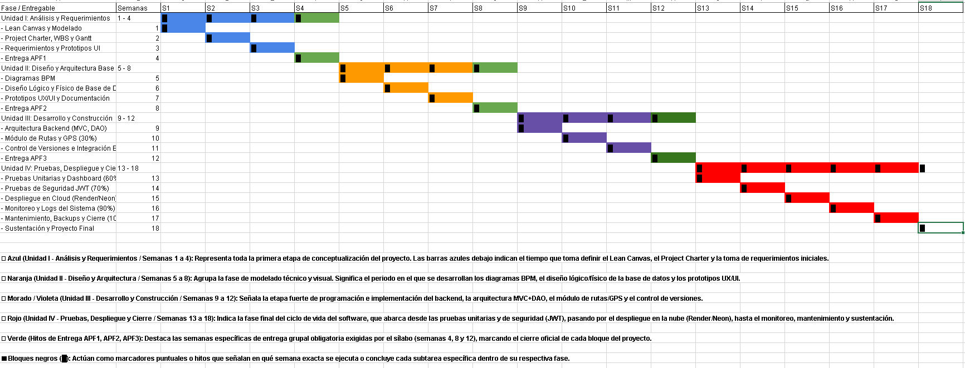
Figura 2. Diagrama de Gantt del proyecto, alineado a las cuatro unidades del sílabo.

2.2.3. Work Breakdown Structure (WBS)
La Estructura de Desglose del Trabajo (WBS, por sus siglas en inglés) descompone el proyecto en cuatro fases principales, alineadas a las cuatro unidades del sílabo del curso (1.0 a 4.0). Cada fase se divide en paquetes de trabajo (nivel 1.1, 1.2, ...) y estos, a su vez, en actividades concretas y verificables (nivel 1.1.1, 1.1.2, ...), de modo que cada entregable del proyecto pueda rastrearse hasta una tarea específica y a un responsable dentro del cronograma. Esta descomposición jerárquica, presentada en la Tabla 1, constituye la línea base de alcance del proyecto y es la referencia principal para la planificación del cronograma detallado por semana.
Código EDT | Paquete de trabajo / actividad | Descripción / entregable
1.0 | Planificación y Análisis (Unidad I — Semanas 1 a 4) | Entregable: APF1 (20%). Conceptualización del proyecto, levantamiento de requerimientos y línea base de planificación.
1.1 | Lean Canvas | Modelo de negocio del proyecto.
1.1.1 | Investigación del problema real | Indagar cómo funciona hoy la distribución y el acceso a paradas y rutas de las combis en Piura.
1.1.2 | Segmentos de clientes y propuesta de valor | Definir el público objetivo (estudiantes y trabajadores) y la propuesta de valor única de la plataforma.
1.1.3 | Estructura de costos, ingresos y métricas clave | Establecer costos de hosting/desarrollo, hipótesis de ingresos futuros y KPIs de seguimiento.
1.1.4 | Consolidación del lienzo en Canva | Armar y revisar en equipo el Lean Canvas final.
1.2 | Project Charter | Acta de constitución del proyecto.
1.2.1 | Objetivo, justificación y stakeholders | Redactar el objetivo del proyecto, su justificación académica/social y el mapa de interesados.
1.2.2 | Riesgos y restricciones | Levantar los riesgos iniciales (adopción, curva de aprendizaje, servicios gratuitos) y las restricciones declaradas del proyecto.
1.3 | Cronograma (Diagrama de Gantt) | Planificación temporal del proyecto.
1.3.1 | Elaboración del Gantt en 18 semanas | Construir el cronograma alineado a las cuatro unidades del sílabo del curso.
1.4 | Work Breakdown Structure (WBS) | Descomposición jerárquica del trabajo.
1.4.1 | Elaboración del WBS jerárquico | Descomponer cada fase en paquetes de trabajo y actividades verificables.
1.4.2 | Validación grupal del WBS | Revisión cruzada del desglose entre los integrantes del equipo.
1.5 | Toma de requerimientos | Especificación funcional y no funcional del sistema.
1.5.1 | Requerimientos funcionales (RF-01 a RF-09) | Redactar los requerimientos funcionales del sistema.
1.5.2 | Requerimientos no funcionales (RNF-01 a RNF-08) | Redactar los requerimientos no funcionales del sistema.
1.5.3 | Clasificación DINO / MoSCoW | Priorizar los requerimientos según su criticidad para el piloto académico.
1.6 | Prototipos iniciales de interfaz (wireframes) | Primeras vistas de baja fidelidad de la aplicación.
1.6.1 | Wireframe de pantalla de rutas | Boceto de la pantalla de consulta de rutas y paraderos.
1.6.2 | Wireframe de mapa interactivo | Boceto de la pantalla del mapa con posición estimada de unidades.
1.6.3 | Wireframe de dashboard de congestión | Boceto del panel de “horas calientes”.
1.7 | Entrega APF1 | Cierre formal de la fase de planificación.
1.7.1 | Consolidación del documento | Integrar Lean Canvas, Project Charter, Gantt, WBS, requerimientos y wireframes en un solo documento.
1.7.2 | Revisión de forma y sustentación | Revisión ortográfica/formato en APA 7 y preparación de la exposición.
2.0 | Diseño y Arquitectura (Unidad II — Semanas 5 a 8) | Entregable: APF2 (20%). Modelado técnico y visual del sistema.
2.1 | Diagrama BPM del flujo de datos | Modelo del proceso de negocio extremo a extremo.
2.1.1 | Mapeo del flujo GPS → ETA → consulta | Identificar y ordenar los pasos desde el reporte GPS hasta la consulta del usuario.
2.1.2 | Modelado del diagrama BPM | Construir el diagrama en Bizagi o draw.io.
2.2 | Diseño lógico de base de datos | Modelo entidad-relación del dominio.
2.2.1 | Modelo entidad-relación | Modelar entidades: usuarios, rutas, paraderos y reportes GPS.
2.2.2 | Normalización y cardinalidades | Revisar en equipo la normalización y las relaciones entre entidades.
2.3 | Diseño físico de base de datos (PostgreSQL en Neon) | Implementación física del modelo de datos.
2.3.1 | Tipos de dato e índices | Definir tipos de dato, claves e índices sobre las tablas principales.
2.3.2 | Script DDL inicial | Redactar y validar el script de creación de tablas.
2.4 | Prototipos UX/UI | Diseño de interfaz de alta fidelidad.
2.4.1 | Prototipo del mapa interactivo | Prototipar en Figma la vista de mapa con flutter_map.
2.4.2 | Prototipo del dashboard de “horas calientes” | Prototipar el panel de congestión por franja horaria.
2.4.3 | Documentación de decisiones de diseño | Registrar paleta de colores, componentes y navegación definidos.
2.5 | Documentación de arquitectura técnica | Sustento técnico de cada componente del sistema.
2.5.1 | Cliente (Flutter + flutter_map + OpenStreetMap) | Documentar el rol del cliente móvil/web y la librería de mapas.
2.5.2 | Backend en capas MVC + DAO (Spring Boot) | Documentar la organización en Controller, Service y DAO/Repository.
2.5.3 | Seguridad (Spring Security + JWT) | Documentar el mecanismo de autenticación y autorización.
2.5.4 | Librerías complementarias | Documentar el uso de Google Guava, Apache Commons, Apache POI y Logback.
2.6 | Entrega APF2 | Cierre formal de la fase de diseño.
3.0 | Desarrollo y Construcción (Unidad III — Semanas 9 a 12) | Entregable: APF3 (20%). Implementación del backend, el cliente y la lógica de negocio.
3.1 | Arquitectura base del backend | Configuración inicial del proyecto Spring Boot.
3.1.1 | Configuración de capas MVC + DAO | Configurar el proyecto con Maven y la estructura de paquetes por capa.
3.1.2 | Aplicación de principios SOLID | Revisar en equipo la aplicación de SOLID en las clases base.
3.2 | Configuración del cliente Flutter | Estructura base de la aplicación móvil/web.
3.2.1 | Estructura de carpetas del proyecto | Configurar el proyecto Flutter y su organización interna.
3.3 | Módulo de rutas y paraderos | CRUD de rutas y paraderos.
3.3.1 | Endpoint y DAO de rutas/paraderos | Implementar el CRUD básico sobre rutas y paraderos.
3.4 | Módulo de GPS colaborativo | Captura y envío de ubicación del pasajero.
3.4.1 | Captura de GPS en el cliente móvil | Implementar la lectura de ubicación en Flutter.
3.4.2 | Envío periódico al backend (polling) | Enviar la ubicación cada 5 a 10 segundos mediante peticiones POST.
3.5 | Autenticación | Módulo de acceso seguro.
3.5.1 | Implementación de JWT | Configurar Spring Security con emisión y validación de tokens JWT.
3.6 | Servicio de cálculo de ETA | Lógica central del sistema.
3.6.1 | Lógica de cálculo del ETA | Calcular el ETA a partir de los reportes GPS más recientes.
3.6.2 | Endpoint de exposición del ETA | Exponer el ETA calculado por ruta y paradero.
3.6.3 | Caché de ETA con Google Guava | Cachear en memoria el ETA reciente para evitar recálculos en cada polling.
3.7 | Control de versiones e integración | Trabajo colaborativo sobre el repositorio.
3.7.1 | Organización del repositorio Git/GitHub | Definir ramas, convenciones de commits y Pull Requests.
3.7.2 | Integración backend + frontend | Integrar el avance del backend con el cliente Flutter y resolver bloqueos.
3.8 | Entrega APF3 | Cierre formal de la fase de desarrollo.
4.0 | Pruebas, Despliegue y Mantenimiento (Unidad IV — Semanas 13 a 18) | Entregable: Proyecto final (40%). Verificación, publicación y sostenibilidad del sistema.
4.1 | Pruebas unitarias e integración (TDD) | Verificación funcional del sistema.
4.1.1 | Pruebas unitarias (JUnit, Mockito) | Probar el servicio de ETA y los DAOs simulando la capa de datos.
4.1.2 | Pruebas de integración de endpoints | Probar en conjunto los endpoints de rutas, GPS y autenticación.
4.1.3 | Pruebas del mapa interactivo | Verificar la actualización del mapa mediante polling cada 5 a 10 segundos.
4.2 | Pruebas de seguridad | Verificación de la protección de datos y accesos.
4.2.1 | Hash de contraseñas y manejo de JWT | Verificar el cifrado de contraseñas y la validez de los tokens.
4.2.2 | Exposición de datos de ubicación (RNF-08) | Revisar la minimización de retención y el anonimato de los colaboradores.
4.2.3 | Análisis con OWASP Dependency-Check y ZAP | Escanear dependencias vulnerables y probar la API desplegada.
4.3 | Despliegue | Publicación del sistema en producción piloto.
4.3.1 | Despliegue del backend en Render | Publicar el .jar generado por Maven en el hosting gratuito.
4.3.2 | Configuración de base de datos en Neon | Configurar la instancia de PostgreSQL en producción.
4.3.3 | Publicación del build de la app | Generar y publicar la build de Flutter para pruebas.
4.3.4 | Documentación OpenAPI/Swagger | Exponer y revisar la documentación automática de la API.
4.4 | Plan de monitoreo | Observabilidad del sistema en producción.
4.4.1 | Métricas de monitoreo | Definir indicadores: cobertura de colaboradores, errores de API, tiempos de respuesta.
4.4.2 | Spring Boot Actuator + Logback | Configurar endpoints de salud/métricas y el registro histórico de logs.
4.4.3 | UptimeRobot | Configurar el servicio gratuito que mantiene activo el backend.
4.5 | Plan de mantenimiento | Sostenibilidad del sistema tras el piloto.
4.5.1 | Tareas programadas (@Scheduled) | Eliminar automáticamente reportes GPS antiguos para mantener la base de datos liviana.
4.5.2 | Respaldos automáticos (Neon) | Verificar las copias de seguridad automáticas del proveedor.
4.5.3 | Actualización de rutas/paraderos | Documentar el procedimiento de mantenimiento evolutivo de la información.
4.6 | Entrega del Proyecto Final | Cierre integral del proyecto.
4.6.1 | Consolidación del informe final | Integrar todas las fases en el informe final del curso.
4.6.2 | Ensayo y sustentación final | Preparar y ensayar la exposición final del proyecto.
Tabla 1. Estructura de Desglose del Trabajo (WBS) del proyecto PiuraGo.

2.3. Toma de requerimientos

2.3.1. Requerimientos funcionales
Código | Descripción del requerimiento funcional
RF-01 | El sistema debe permitir el registro y autenticación de usuarios mediante correo electrónico y contraseña (JWT).
RF-02 | El sistema debe permitir consultar el listado de rutas de transporte urbano disponibles en Piura.
RF-03 | El sistema debe mostrar los paraderos asociados a una ruta seleccionada, en el orden secuencial correcto.
RF-04 | El sistema debe permitir que el dispositivo del pasajero colaborador envíe periódicamente su ubicación GPS mientras viaja a bordo de una unidad.
RF-05 | El sistema debe calcular y mostrar el tiempo estimado de llegada (ETA) de una unidad hacia un paradero específico, en base a los reportes GPS más recientes de los colaboradores.
RF-06 | El sistema debe visualizar en un mapa interactivo la posición estimada de las unidades activas a partir del GPS compartido por colaboradores (polling cada 5–10 s).
RF-07 | El sistema debe presentar un dashboard de “horas calientes” con las franjas horarias y tramos de mayor congestión por ruta, calculado sobre el histórico de reportes GPS.
RF-08 | El sistema debe mostrar un indicador de cobertura (número de colaboradores activos) por ruta consultada.
RF-09 | El sistema debe permitir enviar una notificación tipo geofencing cuando la unidad seleccionada esté próxima al paradero del usuario.

2.3.2. Requerimientos no funcionales
Código | Descripción del requerimiento no funcional
RNF-01 | La actualización de posición de las unidades en el mapa no debe demorar más de 10 segundos respecto al ciclo de polling configurado.
RNF-02 | El sistema debe seguir la arquitectura MVC + DAO aplicando principios SOLID, según lo exigido por el sílabo del curso.
RNF-03 | Las contraseñas de usuario deben almacenarse cifradas (hash) y nunca en texto plano.
RNF-04 | El backend debe exponer documentación de API generada automáticamente (OpenAPI/Swagger).
RNF-05 | El sistema debe ser desplegable en un proveedor de hosting gratuito (Render/Railway) compatible con el stack elegido.
RNF-06 | El código debe contar con pruebas automatizadas (unitarias y de integración) como parte del proceso de TDD exigido por el curso.
RNF-07 | La interfaz debe ser usable en dispositivos móviles de gama media.
RNF-08 | El sistema debe minimizar el tiempo de retención de la ubicación exacta de cada colaborador y evitar exponer su identidad a otros usuarios.

2.3.3. Clasificación DINO / MoSCoW
Los requerimientos fueron priorizados según la técnica MoSCoW (Debe, Importante, Opcional, No van), lo que permite delimitar con claridad qué funcionalidades son indispensables para el piloto académico y cuáles quedan fuera del alcance de las 18 semanas del curso.
D — Debe (Must, obligatorio). RF-01, RF-02, RF-03, RF-04, RF-05, RF-06; RNF-02, RNF-03, RNF-06.
I — Importante (Should). RF-07, RF-08; RNF-01, RNF-04, RNF-05, RNF-07, RNF-08.
O — Opcional / Deseable (Could). RF-09 (notificación geofencing).
N — No van (Won't). N-01: posicionamiento GPS real de combis (hardware instalado por la empresa de transporte). N-02: comunicación en tiempo real verdadero vía WebSockets. N-03: verificación de identidad o validación de que el colaborador esté físicamente a bordo de la unidad. N-04: integración con sistemas de pago o venta de pasajes. N-05: gestión administrativa para las empresas de transporte (altas/bajas de unidades en producción real).

Referencias
Antonio Cedillo Hernandez. (s. f.). Diagrama de Gantt [Video]. YouTube. https://www.youtube.com/watch?v=xfxWFP_HxtE
Autor del canal. (s. f.). Modelo de negocios: Lienzo Lean Canvas para proyectos de emprendimiento [Video]. YouTube. https://youtu.be/GiuGihOWeBs
Cañabi Educa. (s. f.). El proyecto y sus tipos [Video]. YouTube. https://www.youtube.com/watch?v=rhAtUaDDtqA
Experiencias de un Maestro. (s. f.). Gestión de proyectos - Project Charter [Video]. YouTube. https://www.youtube.com/watch?v=QIyNutqnKXE
lepatru007. (s. f.). Estructura de desglose de trabajo / Work Breakdown Structure EDT-WBS [Video]. YouTube. https://www.youtube.com/watch?v=FiOZ6RgQQbc
Orlando DJ Hernandez. (s. f.). Aprende qué son requerimientos de software [Video]. YouTube. https://youtu.be/vD9YnZFynvg

